*Thực hành Quản trị dự án Công nghệ Thông tin Lab 4*

**BÀI THỰC HÀNH SỐ 4 (4 tiết)**

**Lược đồ Gantt**



1

**I. Mục tiêu:**

* Sử dụng công cụ xây dựng lược đồ Gantt.
* Xây dựng lược đồ Gantt.

**II.**



**Hư**

**ớ**

**ng d**

**ẫ**

**n t**

**h**

**ự**

**c hành**

**Yêu c**

**ầ**

**u**

**:**

*Sinh viên t*

*ạ*

*o thư m*

*ụ*

*c cá nhân v*

*ớ*

*i tên*

**MSSV_QuanTriDACNTT,**

*làm bài t*

*ậ*

*p*

*trên*

*file word*

*:*

**MSSV_QuanTriDACNT/**

***MSSV_Lab***

***4***

***.docx***

**.**

**1.1.**

**Tìm hi**

**ể**

**u**

**các công c**

**ụ**

**xây d**

**ự**

**ng lư**

**ợ**

**c đ**

**ồ**

**Gantt**

Sinh viên tì

m hi

ể

u và vi

ế

t tóm t

ắ

t ch

ứ

c năng c

ủ

a

***ít nh***

***ấ***

***t 2***

công c

ụ

h

ỗ

tr

ợ

xây d

ự

ng lư

ợ

c đ

ồ

Gantt.

Có th

ể

tham kh

ả

o trong link sau đ

ể

l

ự

a ch

ọ

n công c

ụ

tìm hi

ể

u:

https://instagantt.com/top

-

10

-

gantt

-

char

t

-

software

-

for

-

project

-

management?gclid=EAIaIQobChMIzpWDtr_u6AIVTnRgCh18WQzXEAAYAiAAEgJHMfD_BwE

**1.2.**

**S**

**ử**

**d**

**ụ**

**ng công c**

**ụ**

**đ**

**ã tìm hi**

**ể**

**u, đ**

**ể**

**xây d**

**ự**

**ng lư**

**ợ**

**c đ**

**ồ**

**Gantt sau:**

V

ớ

i b

ả

ng phân rã công vi

ệ

c sau (WBS):

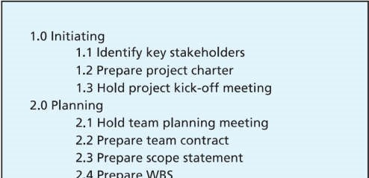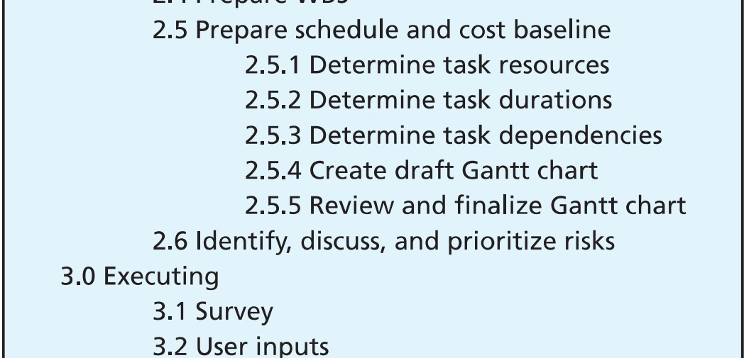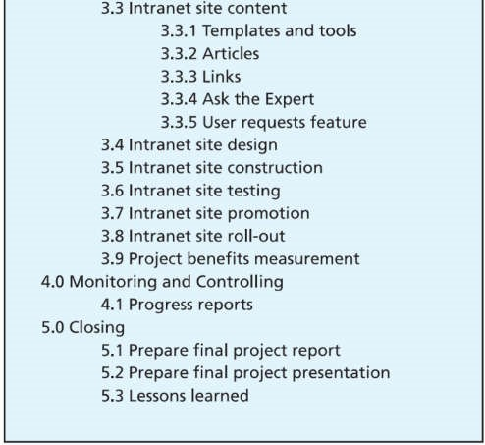

**1.1 Các công cụ xây dựng lược đồ Gantt:**

* [TeamGantt](https://teamgantt.com/), Instagantt**,** [**ProofHub**](https://proofhub.com/), [**Wrike**](https://www.wrike.com/), [**Smartsheet**](https://www.smartsheet.com/), [**GanttPRO**](https://ganttpro.com/), [**Microsoft Project**](https://www.microsoft.com/en-us/store/collections/project/pc), [**Click Up**](https://www.clickup.com/), [**Toggl Plan**](https://toggl.com/plan/), [**Monday**](https://www.monday.com/)

1. **Instagantt** là một trong những tùy chọn phần mềm biểu đồ Gantt tốt nhất trên thị trường. Tại sao? Bởi vì nó tước đi sự phức tạp liên quan đến biểu đồ GANTT và cung cấp một cách dễ dàng, kéo và thả để lên lịch các nhiệm vụ của bạn và làm theo từng bước tiến trình của dự án cho đến chi tiết cuối cùng. Nhưng đừng để bị lừa, có thể rất dễ sử dụng nhưng nó có thể giúp bạn quản lý một danh sách các tình huống phức tạp nhờ danh sách lớn các tùy chọn và tính năng. Các tính năng tuyệt vời của Instagantt là: Các phần phụ thuộc timelines và các nhiệm vụ và các phụ thuộc các cơ sở kéo và thả Đường dẫn quan trọng Nhiều dự án và không gian làm việc Tùy chọn xuất đa dạng: excel, hình ảnh và PDF Tùy chọn chia sẻ ảnh chụp chung Nhóm Tùy chọn cộng tác Nhóm: Thông báo và phân công tùy chỉnh Tùy chỉnh Màu tùy chỉnh Tùy chọn cho các thanh tiến trình Rủi ro và ưu tiên ước tính và chi phí thực tế Gantt và khối lượng công việc Xem chức năng cốt lõi của Instagantt là lập lịch và quản lý tiến độ nhưng nó tạo ra một nơi tuyệt vời để nhóm của bạn hợp tác trong dự án của bạn, vì nó giúp mọi người dễ dàng tiếp tục -Để hẹn hò với công việc của mọi người. Các tùy chọn hợp tác của nó cho phép bạn gán nhiệm vụ cho những người trong nhóm của bạn và để họ nhận được một email thông báo cho họ về các nhiệm vụ và mô tả của họ. Ngoài ra, nó làm cho nó có thể để lại nhận xét cho mọi người tham gia vào bất kỳ nhiệm vụ hoặc phụ thuộc vào bất kỳ nhiệm vụ, và để đính kèm bất kỳ thông tin hoặc tệp nào đáng để chia sẻ.

## 2. [TeamGantt](https://teamgantt.com/): là một lựa chọn rất tốt khi nói đến lập lịch dự án, vì nó cho phép người dùng quản lý các dự án của họ một cách dễ dàng và rõ ràng. Với TeamGantt, bạn có được những điều cơ bản: Nhiệm vụ, Timelines và Bài tập nhóm. Điều khiến TEAMGANTT tuyệt vời là sự hiểu biết của họ về tâm lý quản lý dự án và triết học, và họ đảm bảo áp dụng nó cho sản phẩm của họ. Công cụ này cung cấp một diện mạo lành mạnh của mọi dự án, nhiệm vụ của họ, bên cạnh thời hạn và tài nguyên của họ. Bạn sẽ thích rằng hệ thống này cung cấp các biểu đồ Gantt tương tác và nó rất trực quan. Bất cứ ai trong đội của bạn sẽ có thể kiểm tra và bắt đầu sử dụng nó một cách nhanh chóng và dễ dàng. Và nếu họ gặp bất kỳ rắc rối, có nội dung hướng dẫn được thiết kế để giúp họ cùng. Nhược điểm là bạn sẽ tìm thấy ngân sách và lập hóa đơn không có ở đây và chỉ có các tính năng báo cáo trung bình. Chưa kể các cuộc thảo luận, tải lên tệp và thông báo không hoàn toàn như Stellar như bạn muốn. Các tính năng của TeamGantt: - Baselines - Drag & Drop - Nhiều dự án trong một biểu đồ Gantt - Quyền cho phép khách, bạn sẽ tìm thấy rất nhiều tùy chọn tuyệt vời với TeamGantt, đặc biệt nếu bạn muốn bắt đầu với một số tính năng cơ bản hơn và bỏ qua một số tính năng cơ bản và bỏ qua một số những điều phức tạp hơn (hoặc ít nhất là để chúng cho đến sau này).

## 1.2 Sử dụng công cụ đã tìm hiểu, để xây dựng lược đồ Gantt

* 1. Khởi xướng
     1. Đánh giá & khuyến nghị
     2. Điều lệ dự án phát triển
     3. Có thể gửi: Gửi điều lệ Dự án
     4. Đánh giá nhà tài trợ dự án điều lệ dự án
     5. Điều lệ dự án đã ký / phê duyệt
  2. Lập kế hoạch
     1. Tạo tuyên bố phạm vi sơ bộ
     2. Xác định nhóm dự án
     3. Cuộc họp khởi động nhóm dự án
     4. Kế hoạch phát triển dự án
     5. Gửi kế hoạch dự án
     6. Giai đoạn: Phê duyệt kế hoạch dự án
  3. Thực thi
     1. Cuộc họp khởi động dự án
     2. Xác minh & xác thực yêu cầu của người dùng
     3. Hệ thống thiết kế
     4. Phần cứng / phần mềm của tạp chí
     5. Cài đặt hệ thống phát triển
     6. Giai đoạn kiểm tra
     7. Cài đặt hệ thống trực tiếp
     8. Đào tạo người dùng
     9. Trực tisp
  4. Kiểm soát
     1. Quản lý dự án
     2. Họp trạng thái dự án
     3. Quản lý rủi ro
     4. Cập nhật kế hoạch quản lý dự án
  5. Kết thúc
     1. Mua sắm khảo sát
     2. Bài học kinh nghiệm về tài liệu
     3. Cập nhật tệp / hồ sơ
     4. Đạt được sự chấp nhận chính thức
     5. Lưu trữ tệp / tài liệu



2



*Th*

*ự*

*c hành Qu*

*ả*

*n tr*

*ị*

*d*

*ự*

*án Công ngh*

*ệ*

*Thông tin*

*Lab*

*4*

**III.**

**Bài t**

**ậ**

**p**

**nhóm**

D

ự

a vào b

ả

n phân rã WBS (Lab 2), s

ử

d

ụ

ng ít nh

ấ

t 2 công c

ụ

đ

ể

x

ây d

ự

ng

lư

ợ

c đ

ồ

Gantt

cho d

ự

án c

ủ

a nhóm

(

***NhomSTT_TenTomTatDuAn***

*/*

***Lab***

***4***

***_Gantt***

***.docx***

**)**

**.**

Sau khi x

ây d

ự

ng

l

ư

ợ

c

đ

ồ

, h

ãy tr

ả

l

ờ

i

:

1.

C

h

o

bi

ế

t

đ

ư

ờ

ng d

ẫ

n

t

ớ

i h

ạ

n

c

ủ

a d

ự

án.

2.

T

ìm

đ

ộ

th

ả

n

ổ

i c

ủ

a m

ỗ

i c

ông vi

ệ

c trong l

ư

ợ

c

đ

ồ

.

3.

M

ô t

ả

k

ỹ

thu

ậ

t

đ

ã s

ử

d

ụ

ng

đ

ể

r

út ng

ắ

n

l

ị

ch bi

ể

u.

